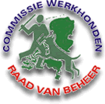
Informatie CWH > www.hondensport.com/CWH

Uitslag Nederlands Kampioenschap
Werkhonden 27 april 2008

Foto : Ad Schot
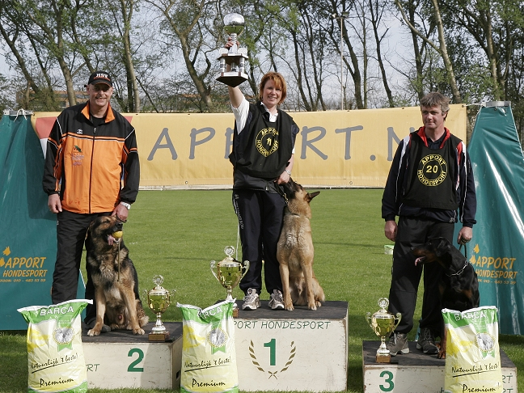

PL. | lot | DEELNEMER | HOND IPO-III | ras | A | B | C | TOTAAL
1 | 11 | M. v.d. Kooij | Vandalens Flymo | MH | 97 | 92 | 97 | 286
2 | 5 | R. Scholten | King Bahba v/d Marija's hoeve | DH | 99 | 91 | 96 | 286
3 | 20 | J. Saman | Coach v.h. Donauhof | DM | 100 | 90 | 94 | 284
4 | 15 | J. Nachtegaal | Kay v.d. Mirahoeve | MH | 98 | 93 | 92 | 283
5 | 13 | R. van Hal | Blitz van Fort Oranje | MH | 95 | 96 | 91 | 282
6 | 12 | P. van As | Twister v.'t Kerkpad | DH | 93 | 91 | 97 | 281
7 | 14 | W. den Oudsten | Cuja's Tariq | MH | 96 | 92 | 92 | 280
8 | 3 | K. Vodégel | Kukay's Zpitfire | MH | 96 | 87 | 96 | 279
9 | 8 | F. Huntjens | Brun-Noirs Athos | MH | 97 | 92 | 90 | 279
10 | 4 | C. Jaspers | Quibus van Haus Valkenplatz | DH | 90 | 90 | 93 | 273
11 | 17 | H. Kwakman | Arvin Regulus | MH | 90 | 88 | 92 | 270
12 | 2 | S. Louwers | Negundor Diesel | MH | 89 | 88 | 92 | 269
13 | 10 | A. Maas | Ivar | MH | 86 | 90 | 92 | 268
14 | 9 | S. Dekkers | Danto v.d. Utadreef | MH | 99 | 83 | 86 | 268
15 | 18 | R. Knapen | Gorrey v.t. Eckartdal | MH | 82 | 91 | 94 | 267
16 | 6 | F. Tichelaar | Nando van Fort Oranje | MH | 82 | 94 | 91 | 267
17 | 1 | M. Verkade | Marjorienke's Jessica | TH | 89 | 86 | 91 | 266
18 | 7 | C. de Bruyn | Vasco v/d. Jilleshoeve | DH | 91 | 86 | 84 | 261
gebl. | 16 | H. v.d. Heuvel | Alex v/d Nieuwe Wereld | DH |  |  |  | 0
gebl. | 19 | P. Sluiter | Ero vom Haus Mecki | MH |  |  |  | 0
Keurmeesters : Toon Hop - Rick Zainal - Joep Selders
Pakwerkers : Robbie de Jong en Raymond van Eck

